Hướng dẫn tự thiết kế lịch năm mới bằng Microsoft Word
Bạn không cần biết sử dụng các phần mềm thiết kế như Photoshop, AI... để tạo ra bộ lịch mang đậm phong cách cá nhân. Trên thực tế, bạn hoàn toàn có thể sử dụng Microsoft Word để làm việc này.
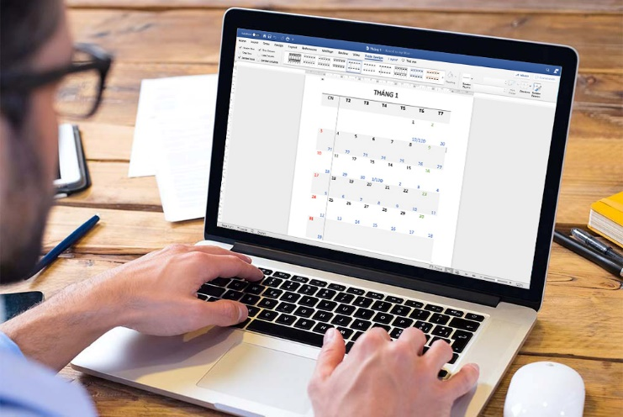
Bạn có thể tự thiết kế một bộ lịch từ đầu hoặc chọn từ các mẫu có sẵn của Word. Dưới đây là hướng dẫn chi tiết cách thực hiện.
Tự thiết kế lịch năm mới bằng Microsoft Word
Việc tự thiết kế lịch trên Microsoft Word sẽ mất nhiều thời gian và công sức hơn sử dụng mẫu có sẵn. Bù lại, bạn có thể thiết kế mọi thứ theo ý thích, tạo ra bộ lịch mang đậm phong cách cá nhân.
Để thực hiện, bạn mở ứng dụng Word trên Windows hoặc macOS, sau đó tạo một file tài liệu mới.
Tiếp theo, bạn tạo bảng mới bằng cách chọn thẻ Insert, sau đó bấm lên nút Table.
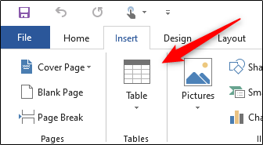
Từ trình đơn xổ xuống, bạn rê chuột lên các ô vuông nằm trong lưới có sẵn để chọn số dòng và số cột mong muốn. Ở đây, chúng tôi chọn 7 ô hàng dọc và 7 ô hàng ngang, tương ứng với 7 dòng và 7 cột, tương đương với 1 tháng 30 ngày. Trường hợp, tháng có 31 ngày, bạn cần tạo bảng 8 dòng và 7 cột.
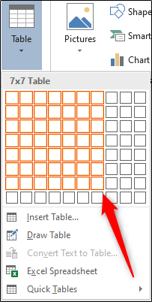
Rê chuột lên phía trên góc trái của bảng vừa tạo, khi bạn thấy biểu tượng hình 4 mũi tên xuất hiện, hãy nhấp chuột phải lên nó.
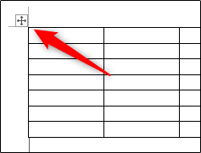
Từ trình đơn hiện ra, bạn chọn Table Properties.
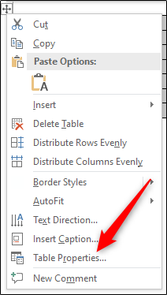
Ở cửa sổ Table Properties, bạn chọn thẻ Row, sau đó đánh dấu chọn vào hộp kiểm nằm phía trước dòng chữ Specify Height, rồi nhập chiều cao mong muốn vào ô bên cạnh. Ở đây, chúng tôi sẽ nhập 2,5 cm, nhưng bạn có thể nhập con số bất kỳ mình thích.
Lưu ý: Tùy vào cài đặt quốc gia/vùng, đơn vị tính chiều cao và chiều rộng mặc định của Word có thể là Inches hay Centimeters. Để chắc chắn, bạn hãy nhập thêm đơn vị “cm” vào phía sau chỉ số chiều cao mong muốn.
Hoàn tất, bạn nhấn nút OK.
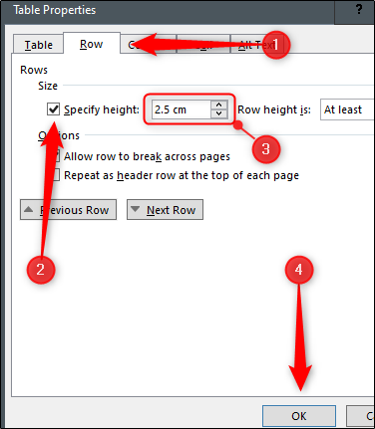
Bây giờ, chúng ta cần điều chỉnh chiều cao của hai dòng đầu tiên trong bảng. Chọn hai dòng đầu tiên bằng cách đặt con trỏ ở ô cuối cùng của dòng thứ hai, sau đó rê chuột về phía bên trái, rồi rê lên trên.
https://www.howtogeek.com/wp-content/uploads/2020/11/Select-first-two-rows-in-table-gif.gif
Nhấp chuột phải lên biểu tượng hình 4 mũi tên, chọn Table Properties, chọn thẻ Row, đánh dấu chọn vào hộp kiểm nằm phía trước dòng Specify Height, và nhập chỉ số chiều cao bạn muốn đặt cho hai dòng đầu tiên vừa chọn. Ở đây, chúng tôi chọn chỉ số chiều cao là 1,5 cm, nhưng bạn có thể nhập chỉ số bất kỳ mình muốn.
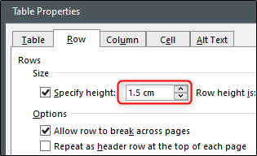
Tiếp theo, chúng ta cần nhập tên tháng vào dòng đầu tiên của bảng. Để thực hiện, trước hết chúng ta sẽ gộp tất cả các ô của dòng đầu tiên thành một ô duy nhất. Đặt con trỏ lên ô cuối cùng của dòng đầu tiên, sau đó rê chuột đến ô đầu tiên của dòng này để chọn tất cả các ô.
https://www.howtogeek.com/wp-content/uploads/2020/11/Right-click-selected-row.gif
Nhấp chuột phải lên vùng đã chọn, sau đó chọn tùy chọn Merge Cells từ trình đơn hiện ra.
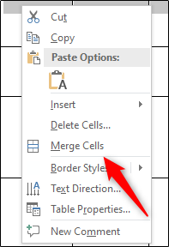
Đến đây, bạn đã có thể nhập tên tháng vào dòng đầu tiên của bảng. Bạn có thể định dạng nó theo ý muốn sử dụng các công cụ canh lề, phông chữ, kiểu chữ, cỡ chữ, màu chữ, v.v.

Tiếp theo, bạn cần nhập thứ trong tuần vào dòng thứ hai của bảng. Hoàn tất, bạn định dạng chúng theo sở thích bằng các công cụ có sẵn của Word.
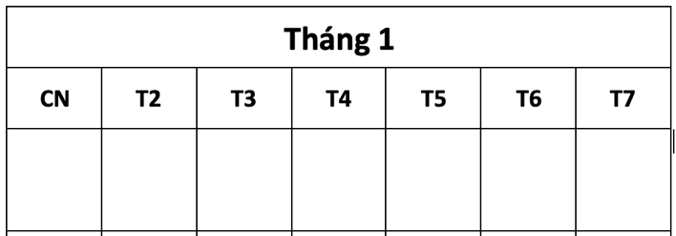
Cuối cùng, bạn cần nhập ngày tương ứng với thứ trong tuần của tháng đã chọn. Để có thể nhập chính xác thứ, ngày, tháng, bạn cần tham khảo dữ liệu từ các ứng dụng lịch trên web, máy tính, hoặc smartphone. Ở đây chúng tôi lấy thông tin này từ trang web xem Âm lịch và Dương lịch của tác giả Hồ Ngọc Đức ở địa chỉ tại đây
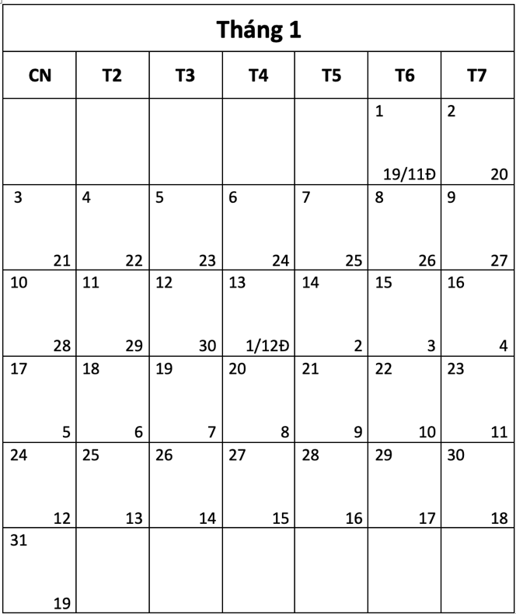
Cuối cùng, bạn hãy sử dụng các công cụ thiết kế bảng, công cụ phông chữ... có sẵn của Word để định dạng lịch theo sở thích.
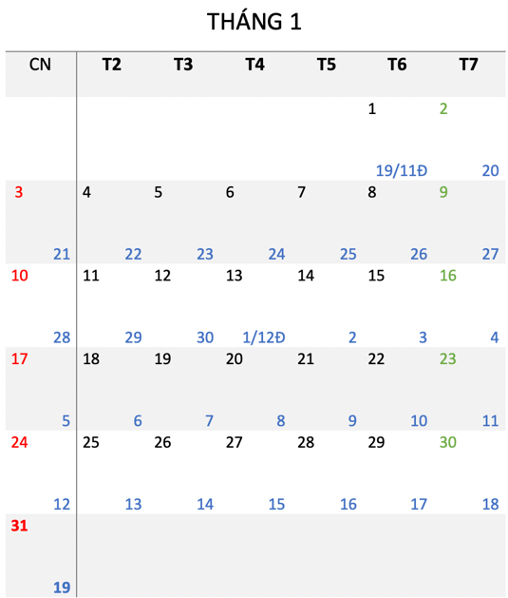
Lặp lại các bước trên với các tháng còn lại trong năm để hoàn thành bộ lịch.
Trường hợp, bạn muốn có một bộ lịch đẹp hơn, nhưng không muốn bõ thời gian và công sức thiết kế từ đầu, bạn có thể chọn từ rất nhiều mẫu có sẵn của Word.
Tạo lịch năm mới từ mẫu có sẵn của Microsoft Word
Word cung cấp sẵn rất nhiều mẫu lịch khác nhau. Để chọn một mẫu lịch của Word, bạn mở Microsoft Word, chọn thẻ NEW từ khung bên trái.
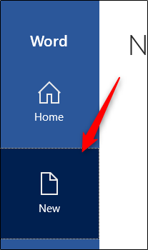
Tiếp theo, bạn nhập từ khóa Calendar vào ô tìm kiếm.
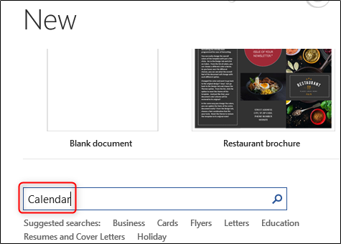
Duyệt qua danh sách kết quả và chọn mẫu lịch bạn thích bằng cách nhấp chuột lên nó.
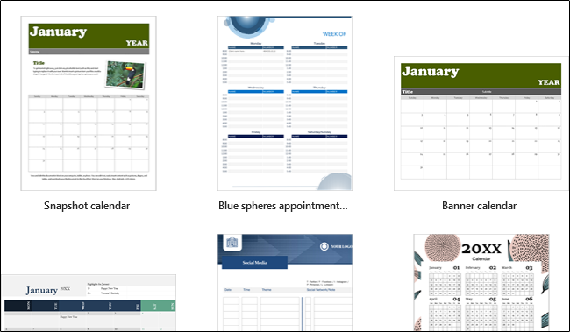
Một cửa sổ mới sẽ mở ra hiển thị ảnh xem trước và mô tả mẫu lịch. Để tạo lịch từ mẫu này, bạn bấm nút Create.
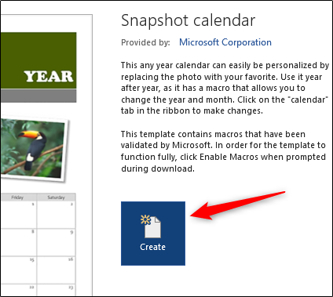
Bây giờ, bạn có thể tùy biến bộ lịch theo sở thích cá nhân bằng các công cụ định dạng văn bảng của Microsoft Word.
Ca Tiếu/Bành Lê
https://www.howtogeek.com/699900/how-to-make-a-calendar-in-microsoft-word/

